滇池学院理工学院
实验报告

课程名称 数据库原理与应用
课程性质 专业必修
实验名称 创建数据库和数据表实验
实验时间 2025 年 10 月 31 日 第 56 节
年级 2024 专业班级 计科1班
姓名 唐明强 学 号 20242122002

评分 单击此处成绩


教师签名

一、实验目的与要求
- 熟练运用MySQL Workbench图形化界面；
- 掌握在MySQL中使用SQL命令创建数据库和数据表；
- 掌握在数据表中定义表的约束；
- 掌握对数据库、数据表的操作方法。
二、知识点
- 创建数据库；
- 创建数据表；
- 数据类型的设置；
- 定义表的约束。

三、实验内容与实验结果截图
1. 在MySQL 控制台中使用SQL语句创建teaching数据库。
截图:
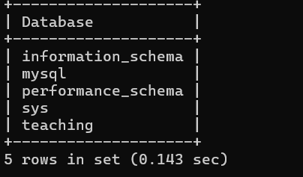
2. 在teaching数据库中依据课本第17~19页表1~5结构，在teaching数据库中创建教师关系t，并设置正确的数据类型和主键等。
截图：
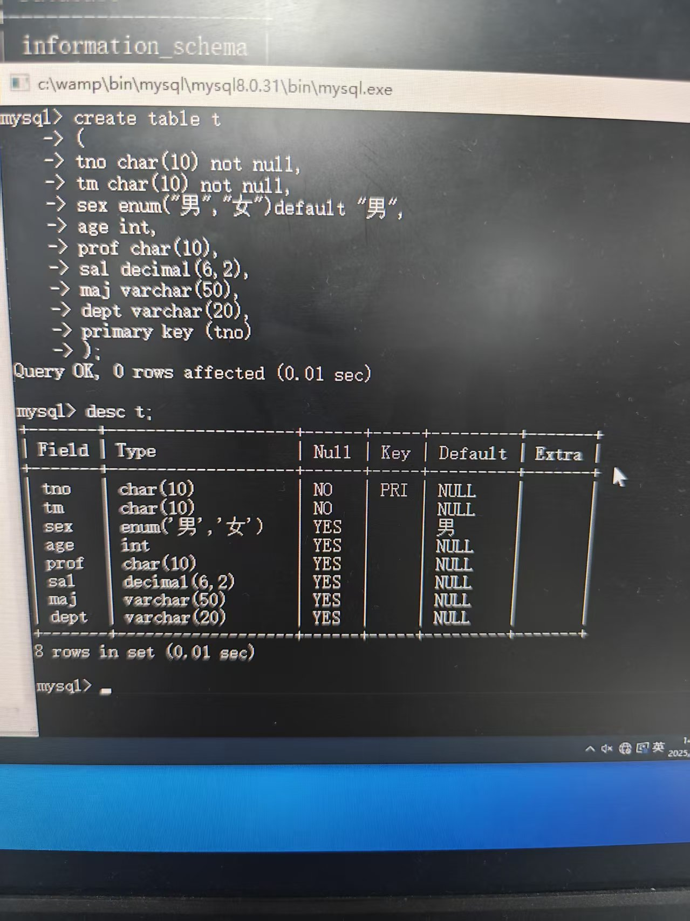
3. 在teaching数据库中依据课本第17~19页表1~5结构，在teaching数据库中创建学生关系s，并设置正确的数据类型和主键等。
截图：
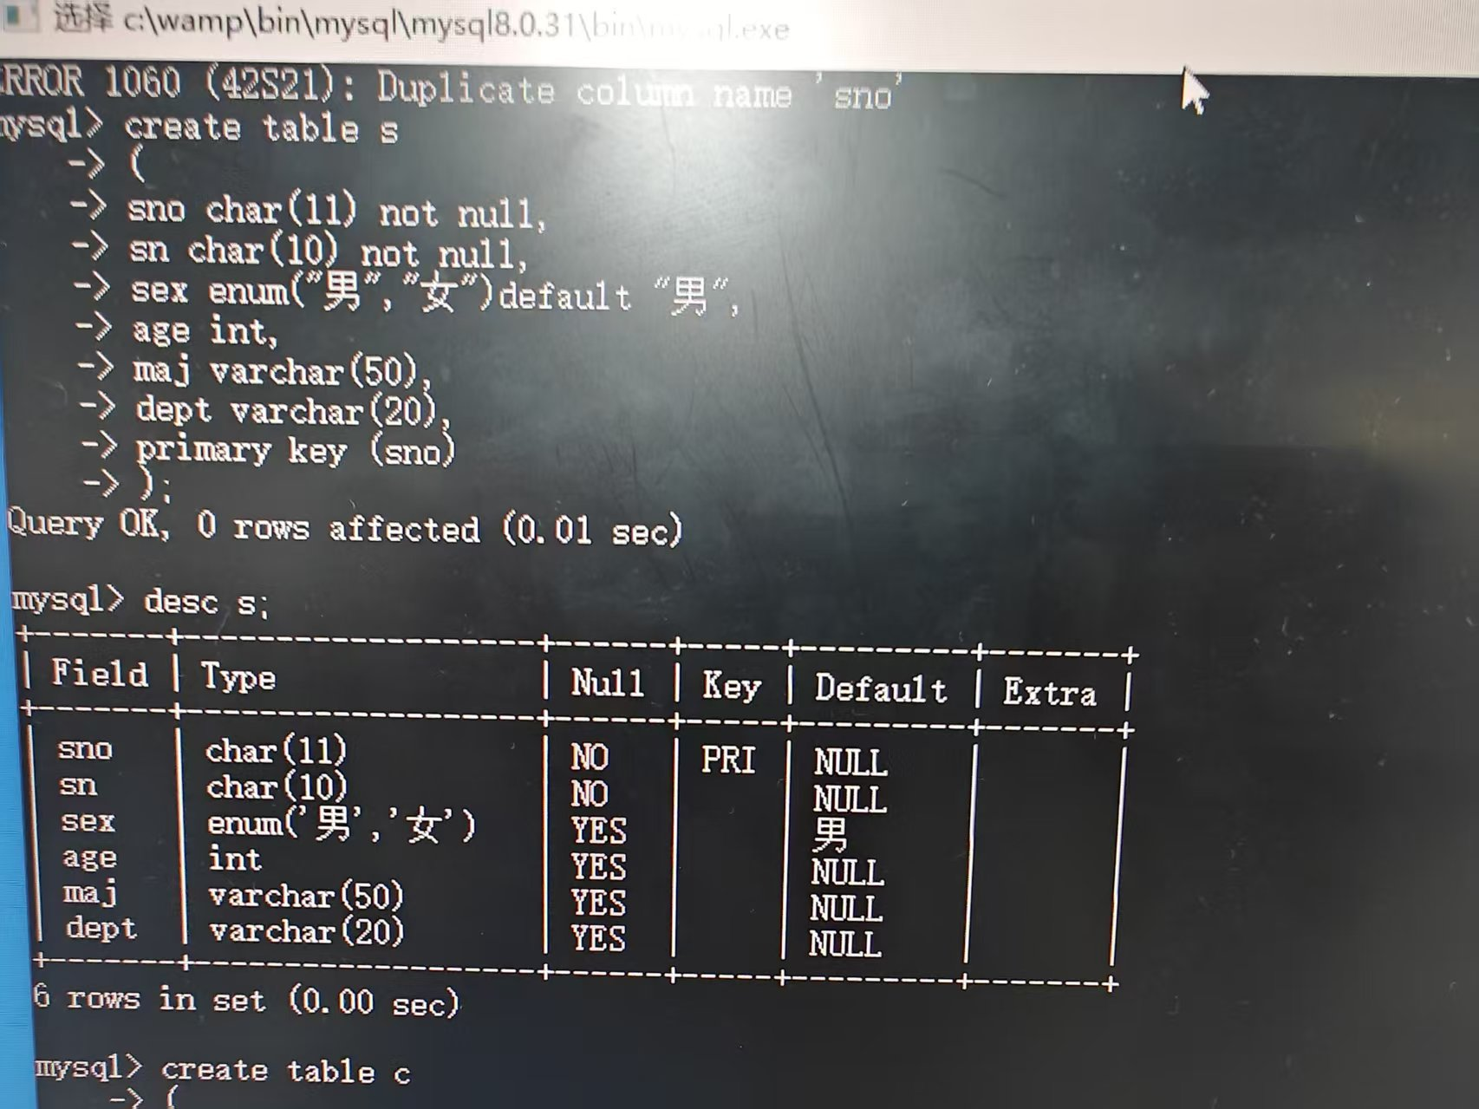
4. 在teaching数据库中依据课本第17~19页表1~5结构，在teaching数据库中创建课程关系c，并设置正确的数据类型和主键等。
截图：
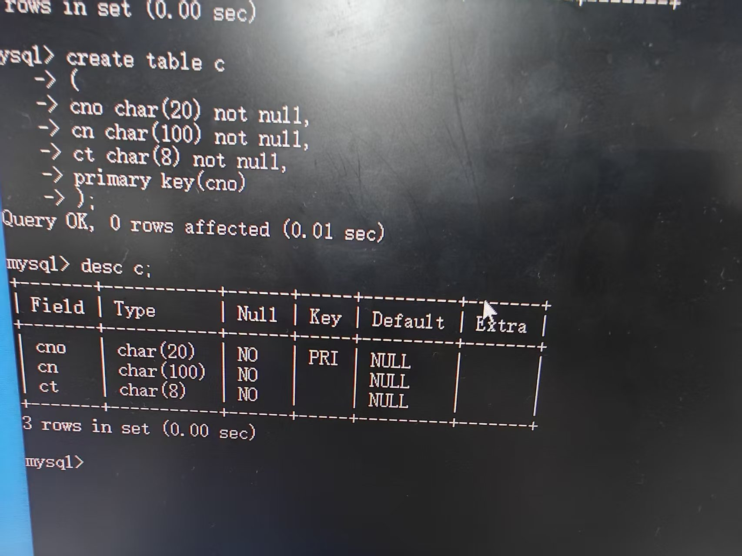
5. 在teaching数据库中依据课本第17~19页表1~5结构，在teaching数据库中创建选课关系sc，并设置正确的数据类型和主键等。
截图：
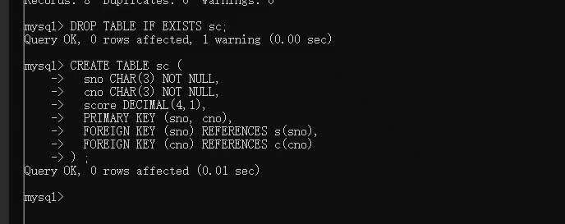
6. 在teaching数据库中依据课本第17~19页表1~5结构，在teaching数据库中创建授课关系tc，并设置正确的数据类型和主键等。
截图：
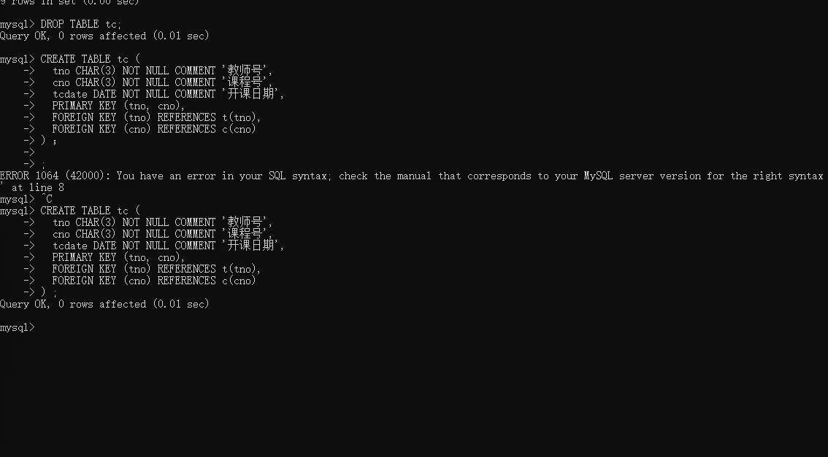
7. 使用SQL语句查看数据库、数据表。
截图：
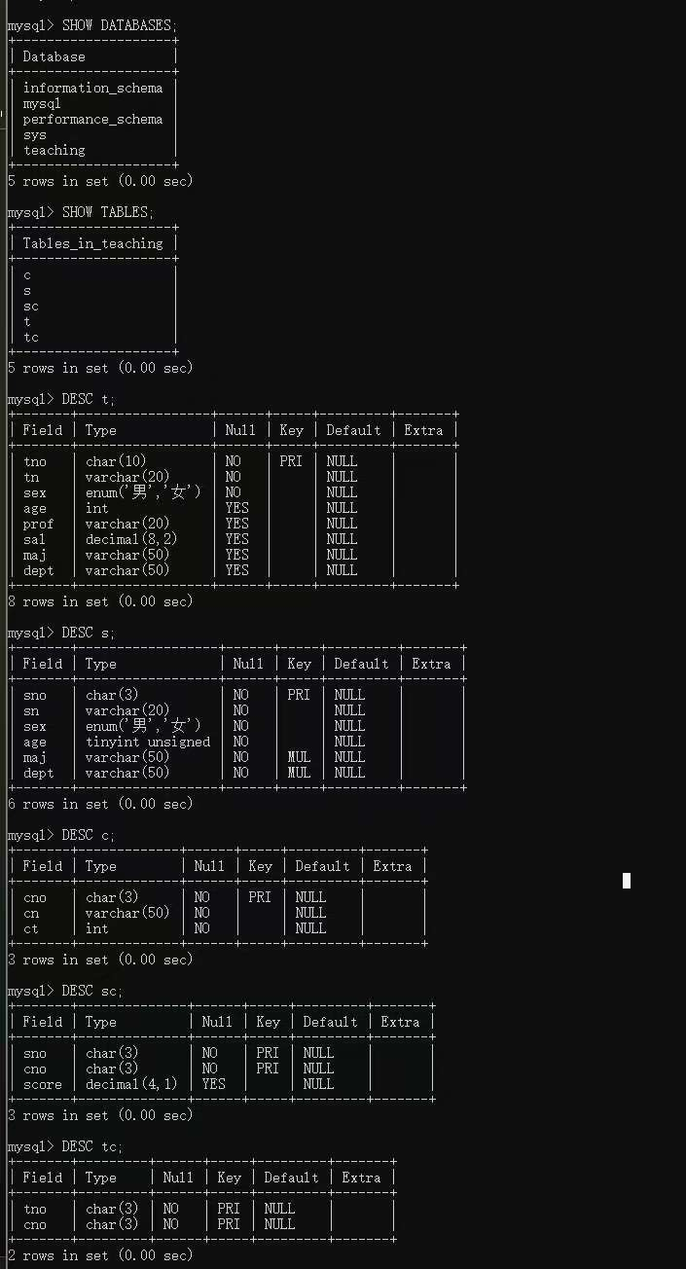
8. 依据课本第17~19页表1~5中的数据，向数据表中添加完整的数据。
截图：
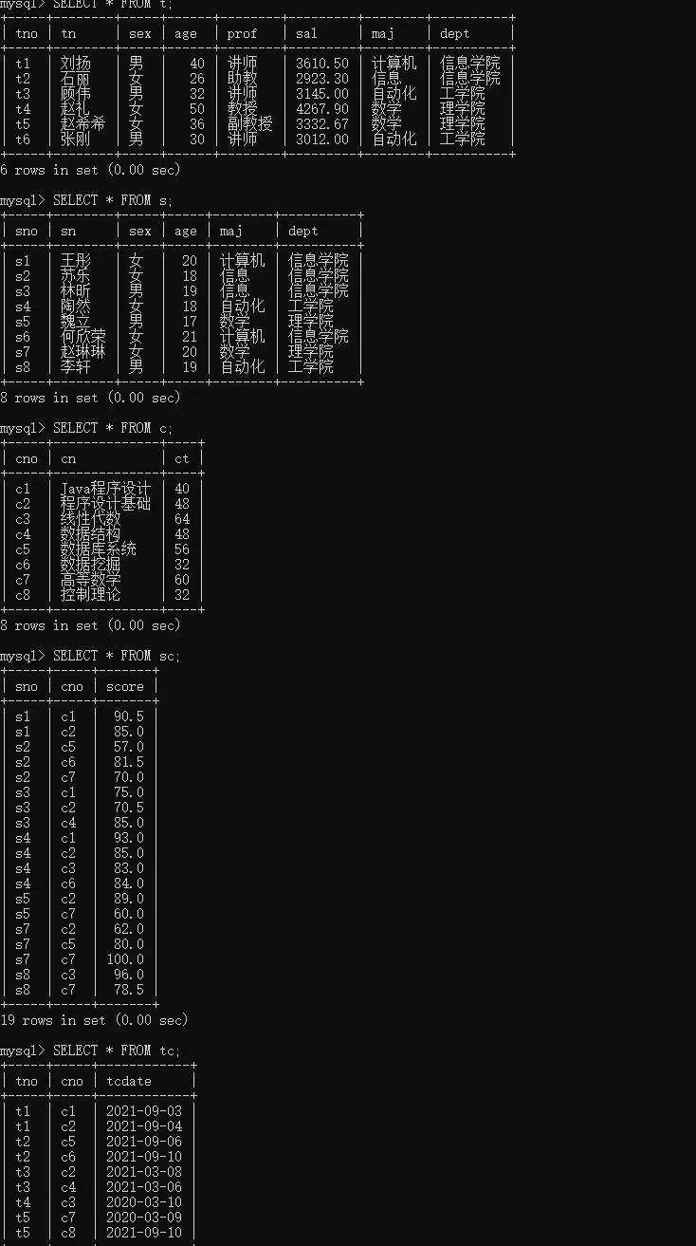

四、实验总结（撰写100字以上实训小结，描述在实验中遇到的困难和通过实训掌握的知识）
初次尝试mysql的数据库编写过程中，对语句的不太了解，语句格式没有准确认知，容易出现拼写错误，导致未能实现需要的指令，对于这次实验我更清晰了解到了建立数据库，建立各种简单的数据表，以及对他们的增删查找，并且对数据表中的各个关系进行数据填写，还有对各个数据表中的关系进行类型设计。

